
Základní škola Třemošnice, okres Chrudim, Pardubický kraj
538 43 Třemošnice, Internátní 217; IČ: 70989176, tel: 469 661 719,
emaiI: zskola@tremosnice.cz, www.zs-tremosnice.cz
Registrační číslo: CZ.1.07/1.4.00/21.2459
Název: Škola pro každého – kvalita a efektivnost ve využití lidských zdrojů
Výukový materiál
VY_52_INOVACE_30_ NEUTRALIZACE
Název materiálu (téma): NEUTRALIZACE
Sada:Chemie,2. stupeň
Autor:Ing. Luděk Škrovánek
Anotace: NEUTRALIZACE
(práce s interaktivní tabulí, pracovní list)
© Výukový materiál je majetkem ZŠ Třemošnice, okres Chrudim, Pardubický kraj, 2012

Ing. Luděk Škrovánek, 2.4.2012, 8. ročník, V/2, Člověk a příroda, NEUTRALIZACE
(prostřednictvím interaktivní tabule)
NEUTRALIZACE
= reakce mezi kyselinou a zásadou, při které vzniká sůl kyseliny a voda
HCL + NaOH NaCl + H₂O
kyselina chlorovodíková + hydroxid sodný chlorid sodný + voda

V průběhu této reakce dochází ke změnám pH roztoku, který je dokonale neutralizován (tzn. že při poměru 1:1 je výsledné pH = 7)
za vzniku vodného roztoku chloridu sodného.

Při poleptání pokožky ji co nejrychleji neutralizujeme mýdlem. Zasažení očí většinou způsobuje slepotu! Při jakémkoliv potřísnění koncentrovanou kyselinou chlorovodíkovou volejte lékařskou pomoc!

Kyselé roztoky lze neutralizovat zásaditými roztoky a naopak. Reakce neutralizace se využívají při zpracování surovin a při výrobě mnoha látek, při úpravě odpadních vod i v laboratořích.

pH (anglicky potential of hydrogen tj. „potenciál vodíku“), vodíkový exponent = číslo, kterým v chemii vyjadřujeme, zda vodný roztok reaguje kysele či naopak alkalicky (zásaditě).
Látka | pH
Kyselina v bateriích | <1,0
Žaludeční šťávy | 2,0
Citronová šťáva | 2,4
Ocet | 2,9
Šťáva z pomeranče nebo jablka | 3,5
Pivo, Černá voda | 4,5
Káva | 5,0
Čaj | 5,5
Kyselý déšť | < 5,6
Sliny onkologických pacientů | 4,5–5,7
Mléko | 6,5
Čistá voda | 7,0
Sliny zdravého člověka | 6,5–7,4
Krev | 7,34–7,45
Mořská voda | 8,0
Mýdlo | 9,0–10,0
Čpavek pro domácí použití | 11,5
Hašené vápno | 12,5
Louh sodný pro domácí použití | 13,5
- neutrální voda má pH rovno 7. U kyselin je pH menší než sedm – čím menší číslo, tím „silnější“ kyselina; naopak zásady mají pH > 7, čím větší číslo, tím „silnější“ zásada.
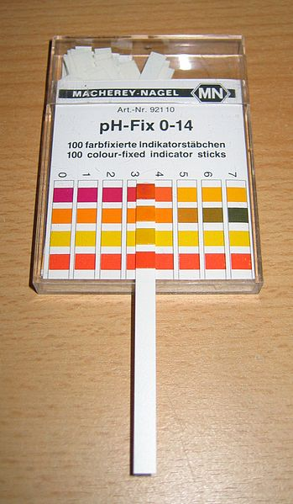
Acidobazické indikátory
Některé látky mění uspořádání dvojných vazeb v molekule v závislosti na pH prostředí, což se projeví změnou zabarvení roztoku.
Například čaj změní barvu přidáním kyselé citronové šťávy. Takovým látkám říkáme acidobazické indikátory.
Kyselost můžeme měřit přidáním indikátoru do roztoku
a porovnáním barvy s kalibrovanou barevnou škálou. Používají se zejména tyto látky:
Lakmus přechází z kyselé červené formy na zásaditou modrou.
Fenolftalein přechází z kyselé bezbarvé formy na zásaditou fialovou v oblasti pH 8,0–9,8.
Methyloranž přechází z kyselé oranžové formy na zásaditou žlutou v oblasti pH 3,1–4,5.
Methylčerveň přechází z kyselé červené formy na zásaditou žlutou v oblasti pH 4,4–6,3.
Bromthymolová modř přechází z kyselé žluté formy na zásaditou modrou v oblasti pH 6,0–7,6.
Thymolftalein přechází z kyselé bezbarvé formy na zásaditou modrou v oblasti pH 9,3–10,5.
Přírodním indikátorem je například barvivo v červeném zelí, které při okyselení roztoku změní barvu z modré na červenou.
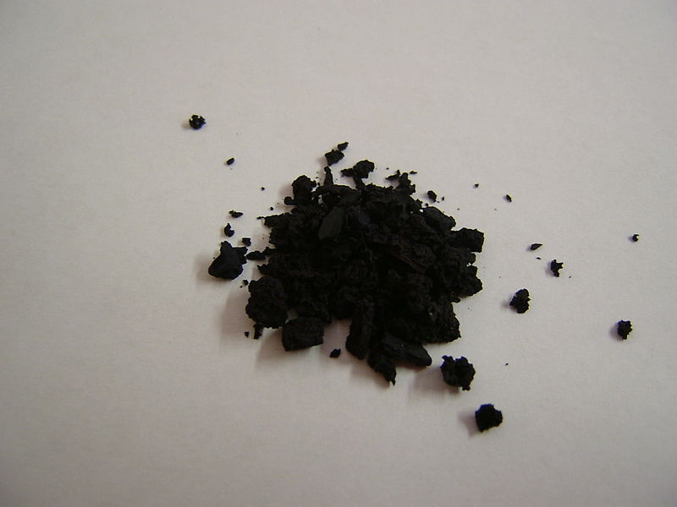 Lakmus
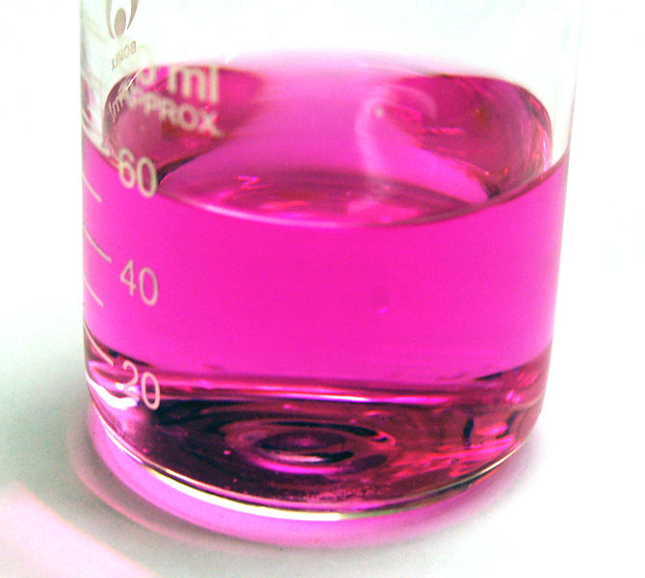
Zabarvení fenolftaleinu v zásaditém prostředí

http://cs.wikipedia.org/wiki/Neutralizace (text)
http://cs.wikipedia.org/wiki/Kyselost (text)
http://cs.wikipedia.org/wiki/Soubor:PH_indicator_paper.jpg
http://cs.wikipedia.org/wiki/Soubor:Lackmus.jpg
http://cs.wikipedia.org/wiki/Soubor:Phenolphthalein-at-pH-9.jpg

